T.C
MAMAK KAYMAKAMLIĞI
KUVA-Yİ MİLLİYE ORTAOKULU MÜDÜRLÜĞÜ

2019-2023 STRATEJİK PLANI

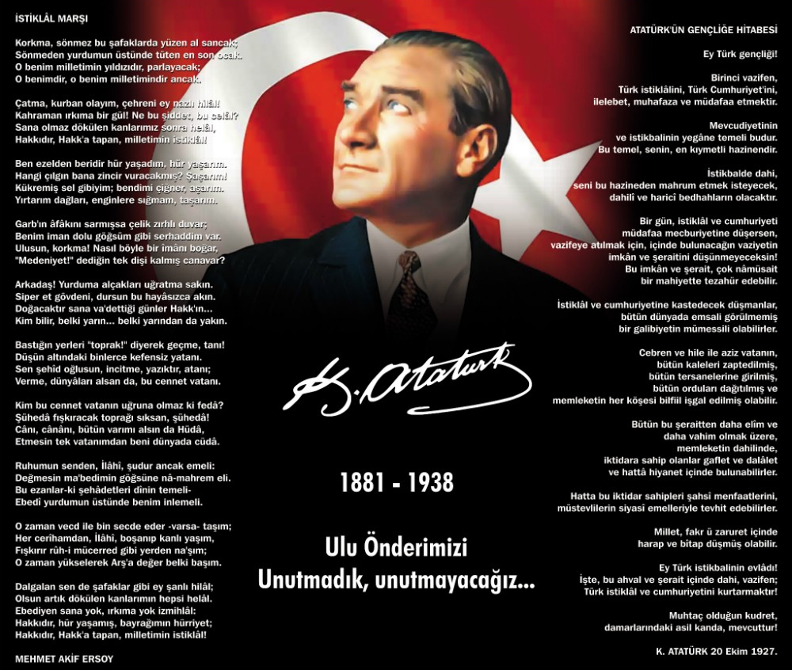

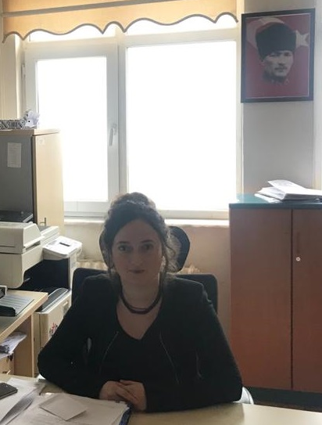
SUNUŞ

M.E.B. Eğitimde stratejik planlamaya ilişkin usul ve esaslar hakkındaki Milli Eğitim Bakanlığı Strateji Geliştirme Başkanlığının ilgili genelgesi doğrultusunda okulumuzun geleceğine yön vermesi, eğitim ve öğretimimizde yer alan önceliklerimizin belirlenmesi, kurumsallaştığımız ve kurumsallaşmak zorunda olduğumuzun göstergesi olan 2019-2023 stratejik planlama çalışmalarımızı tamamlamış bulunmaktayız.
Okulumuz 2015-2019 Stratejik Planının hazırlık sürecinin ilk adımında Stratejik Plan Üst Kurulu ve Stratejik Plan Çalışma Ekibi oluşturulmuştur. Stratejik Planın “Durum Analizi” çalışmaları için süreç içerisinde atılacak adımları, çalışma takvimini ve ihtiyaçları belirlenmiştir. Bu kapsamda, paydaş anketleri uygulanmıştır. Anket sonuçları analiz edilmiştir.
Hazırlık sürecimizin sonunda belirlediğimiz amaç ve hedeflere yönelik çalışmalarımızı titizlikle sürdüreceğiz. Bu doğrultuda her bir yıllık uygulama için gelişim planları da hazırlanacak ve takip edilecektir. Planımız katılımcı yöntemlerle beş yıllık plan olarak hazırlanmıştır. Her yıl için gelişim planı hazırlanacaktır.
Bizler, Kuva-yi Milliye Ortaokulunun yönetici, öğretmen, destek personeli, öğrencileri ve velileri olarak bu değişim sürecinde üzerimize düşen sorumlulukları yerine getirmeyi ülkemizin ve toplumumuzun geleceği açısından bir fırsat ve topluma karşı bir borç olarak algılamaktayız. Okulu çağın gereklerine uygun olarak eğitim-öğretime hazırlamak, okulda Milli Eğitimin amaçlarına uygun olarak bir öğrenme ve eğitim ortamı yaratmak, bu ortamı tüm paydaşlar için çekici hâle getirmek de görevlerimiz arasındadır.
Bu planlama; 5018 sayılı Kamu Mali Yönetimi ve Kontrol Kanunu gereği, Kamu kurumlarında stratejik planlamanın yapılması gerekliliği esasına dayanarak hazırlanmıştır. Okulumuza ait bu planın hazırlanmasında her türlü özveriyi gösteren ve sürecin tamamlanmasına katkıda bulunan idarecilerimize, stratejik planlama ekiplerimize, İlçe Milli Eğitim Müdürlüğümüz Strateji Geliştirme Bölümü çalışanlarına teşekkür ediyor, bu plânın başarıyla uygulanması ile okulumuzun başarısının daha da artacağına inanıyor, tüm personelimize başarılar diliyorum.
Neşe PEKCAN
Okul Müdürü

İçindekiler
SUNUŞ 3
İçindekiler 5
BÖLÜM I: GİRİŞ ve PLAN HAZIRLIK SÜRECİ 6
BÖLÜM II: DURUM ANALİZİ 7
Okulun Kısa Tanıtımı 7
Okulun Mevcut Durumu: Temel İstatistikler 10
PAYDAŞ ANALİZİ 15
Gelişim ve Sorun Alanları 28
BÖLÜM III: MİSYON, VİZYON VE TEMEL DEĞERLER 31
MİSYONUMUZ : 31
VİZYONUMUZ : 31
TEMEL DEĞERLERİMİZ 32
BÖLÜM IV: AMAÇ, HEDEF VE EYLEMLER 33
TEMA I: EĞİTİM VE ÖĞRETİME ERİŞİM 33
TEMA II: EĞİTİM VE ÖĞRETİMDE KALİTENİN ARTIRILMASI 36
V. BÖLÜM: MALİYETLENDİRME 45
VI. BÖLÜM: İZLEME VE DEĞERLENDİRME 46

BÖLÜM I: GİRİŞ ve PLAN HAZIRLIK SÜRECİ
2019-2023 dönemi stratejik plan hazırlanması süreci Üst Kurul ve Stratejik Plan Çalışma Ekibinin oluşturulması ile başlamıştır. Ekip tarafından oluşturulan çalışma takvimi kapsamında ilk aşamada durum analizi çalışmaları yapılmış ve durum analizi aşamasında paydaşlarımızın plan sürecine aktif katılımını sağlamak üzere paydaş anketi, toplantı ve görüşmeler yapılmıştır.
Durum analizinin ardından geleceğe yönelim bölümüne geçilerek okulumuzun amaç, hedef, gösterge ve eylemleri belirlenmiştir. Çalışmaları yürüten ekip ve kurul bilgileri altta verilmiştir.

STRATEJİK PLAN ÜST KURULU

Üst Kurul Bilgileri |  | Ekip Bilgileri
Adı Soyadı | Unvanı | Adı Soyadı | Unvanı
NEŞE PEKCAN | Müdür Yardımcısı | ÖZLEM AKBIYIK | Müdür Yardımcısı
ÖZGÜR ERGİN | Müdür Yardımcısı | AYTEKİN TAYLAN | Öğretmen
MEHMET GİRAL | Öğretmen | DERYA ÇAKAR | Öğretmen
ULAŞ HARMANCI | Okul Aile Birliği Başkanı | NECDET YALÇIN | Öğretmen
NURAY KARTAL | Okul Aile Birliği Yönetim Kurulu Üyesi | BİRSEN KARAKILIÇ | Öğretmen
 |  | SONGÜL AKPINAR | Veli
 |  | ŞAZİYE ÖZBAY | Veli

BÖLÜM II: DURUM ANALİZİ
Durum analizi bölümünde okulumuzun mevcut durumu ortaya konularak neredeyiz sorusuna yanıt bulunmaya çalışılmıştır.
Bu kapsamda okulumuzun kısa tanıtımı, okul künyesi ve temel istatistikleri, paydaş analizi ve görüşleri ile okulumuzun Güçlü Zayıf Fırsat ve Tehditlerinin (GZFT) ele alındığı analize yer verilmiştir.

Okulun Kısa Tanıtımı
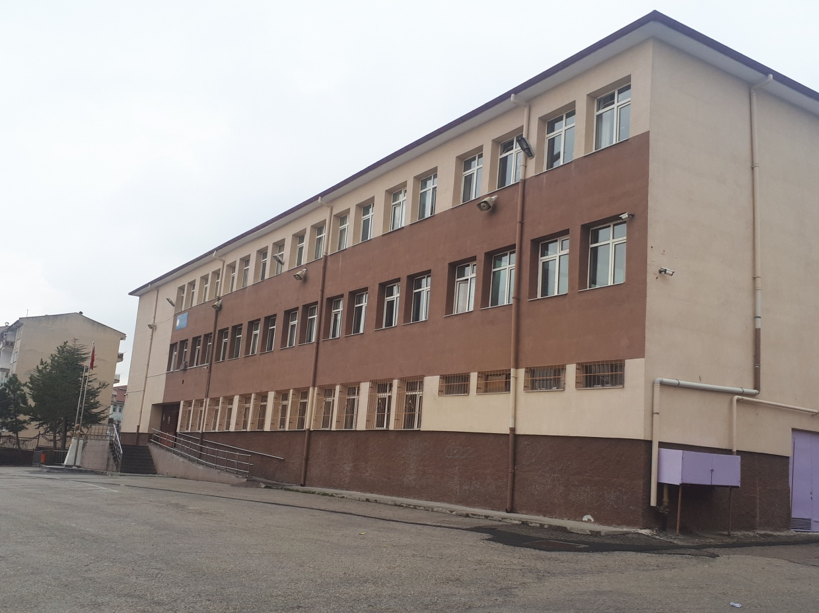
Ankara adının kaynağı kesin olarak bilinememektedir. Belgelere dayanmayan ve günümüze kadar gelen söylentilere göre; tarihte söz edilen ilk adı Galatlar tarafından verilen ve Yunanca çapa anlamına gelen Ankyra’dır. Bu isim zamanla değişerek Ancyre, Engüriye, Engürü, Angara, Angora ve Cumhuriyet döneminde Ankara olmuştur.
Ankara il merkezine 3,5 km. uzaklıkta bulunan Mamak ilçesi, Çankaya ilçesine bağlı Kayaş, Araplar, Karaağaç, Cireğil ve İmrahor köylerinden oluşan kırsal bir yerleşim alanı idi. Bu köyler zamanla gelişerek birer mahalle haline geldiler. Ankara'nın doğu yönünde giriş kapısı olan Mamak ve civar köyleri, 1930'lu yıllardan 1983 yılına kadar Ankara ili Çankaya ilçesine bağlı bir semt olarak kaldı. 19.11.1983 tarih ve 2963 sayılı Kanunla Çankaya ilçesinden ayrılarak merkez ilçe haline gelmiştir. İlçeye bağlı 3 belediye mevcuttur ve ilçenin 66 adet mahallesi vardır. Mamak nüfusu 2018 yılına göre 647 252 kişidir. Bu nüfusun 323 710’u erkek ve 323 542’si kadındır.
Son yıllarda hazırlanan nazım planına göre kentsel dönüşüm projesi içine alınan ilçe, şehrin doğu kısmında yer alır. Doğu ve güney yönünde Elmadağ ilçesi, batı yönünde Çankaya ilçesi ve Kuzey yönünde ise Altındağ ilçesi ile çevrilmiştir. İlçe adını " askeri ve sivil yerleşme alanı" anlamına gelen "mamak" kelimesinden almıştır. Ancak ilçenin adının ilçede yaşamış olan Ahi Mamak'tan geldiği de söylenmektedir. Nüfus yoğunluğu ile Ankara'nın 4. büyük ilçesidir.
Kuva-yi Milliye; tarih boyunca esareti hiç tatmamış olan Türk Milletinin, işgal altındaki topraklarını kurtararak bağımsızlığını elde etmek üzere, ülkenin her tarafında kurmuş oldukları direniş birlikleridir. Yurdun her köşesinde halkın kendiliğinden kurduğu bu birlikler, yurdumuzun düşman işgalinden kurtarılması yolunda, tarihte emsali görülmemiş bir mücadele ve kahramanlık örneği sergilemiştir. Mustafa Kemal ATATÜRK’ ün “Milleti yine milletin azim ve kararı kurtaracaktır.” sözünden yola çıkan bu birlikler, görevini tam anlamıyla yerine getirerek, düzenli ordunun kurulmasıyla dağılmıştır.
Adını bu kahramanlık hareketinden almış olan Kuva-yi Milliye İlköğretim Okulu 1991-1992 Eğitim Öğretim yılında hizmete açılmıştır. 24 derslikli olan okulumuza daha sonra velilerimizin ve Milli Eğitim Müdürlüğümüzün işbirliği ile, kapalı spor salonu yapılmış olup bu salon 2000 yılında öğrencilerimizin ve çevre halkının hizmetine girmiştir.
6287 Sayılı Kanunla 14/06/2012 tarihinden itibaren okulumuz ortaokul olarak hizmet vermektedir. Sosyoekonomik açıdan düşük olan bölgemizde öğrenci sayıları her geçen sene artmaktadır.
Okulumuz özellikle sportif alanda oldukça başarılı bir okuldur. Türkiye genelinde düzenlenen 2018 turnuvalarında Yıldız Erkekler Hentbol’da il birincisi, Türkiye üçüncüsü, Yıldız Kızlar Hentbol’da Hentbol Küçük Erkekler ve Küçük Kızlar’ da il ikincisi, Tekvando’da Türkiye birincisi, Avrupa ikincisi, Futbol’da ilçe ikinciliği bulunmaktadır.
2019 yılında ise Kick Boks Ankara birinciliği ve üçüncülüğü, Türkiye birinciliği ve ikinciliği, Yıldız Kızlar Hentbol’da Ankara birinciliği, Küçük Kızlar Hentbol’da Ankara ikinciliği, Yıldız Erkekler Hentbol’da Ankara dördüncülüğü gibi başarılarımız mevcuttur. Türkiye Hentbol Yıldız Kızlar Türkiye finallerinde son sekiz takım arasında performans sergilemiş bulunmaktayız.
2019 yılında TÜBİTAK 4006 Bilim Fuarı kapsamında fen bilimleri alanında 12 proje, matematik alanında 2 proje, dil ve anlatım alanında 3 proje, sosyal bilgiler alanında 2 proje, teknoloji tasarım alanında 1 proje olmak üzere toplam yirmi projemiz onaylanarak sergilenmiştir.

Okulun Mevcut Durumu: Temel İstatistikler

Okul Künyesi
Okulumuzun temel girdilerine ilişkin bilgiler altta yer alan okul künyesine ilişkin tabloda yer almaktadır.

Temel Bilgiler Tablosu- Okul Künyesi
İli: Ankara |  |  |  | İlçesi: Mamak
Adres: | General Zeki Doğan Mah. İmam Alim Sultan Cad. No:35 |  |  | Coğrafi Konum (link): |  | https://goo.gl/maps/dALMTuhv9pz
Telefon Numarası: | 0312 390 30 10 |  |  | Faks Numarası: |  | 0312 391 83 75
e- Posta Adresi: | kuvayimilliyeortaokulu@gmail.com |  |  | Web sayfası adresi: |  | http://mamakkuvayimilliyeortaokulu.meb.k12.tr/
Kurum Kodu: | 710752 |  |  | Öğretim Şekli: |  | İkili Eğitim
Okulun Hizmete Giriş Tarihi : 1991 |  |  |  | Toplam Çalışan Sayısı |  | 81
Öğrenci Sayısı: | Kız | 470 |  | Öğretmen Sayısı | Kadın | 49
 | Erkek | 474 |  |  | Erkek | 21
 | Toplam | 944 |  |  | Toplam | 70
Derslik Başına Düşen Öğrenci Sayısı |  |  | 47 | Şube Başına Düşen Öğrenci Sayısı |  |  | 25
Öğretmen Başına Düşen Öğrenci Sayısı |  |  | 13 | Şube Başına 30’dan Fazla Öğrencisi Olan Şube Sayısı |  |  | 0
Öğrenci Başına Düşen Toplam Gider Miktarı |  |  | 37,33 TL | Öğretmenlerin Kurumdaki Ortalama Görev Süresi |  |  | 5 yıl

Çalışan Bilgileri
Okulumuzun çalışanlarına ilişkin bilgiler altta yer alan tabloda belirtilmiştir.
Çalışan Bilgileri Tablosu
Unvan* | Erkek | Kadın | Toplam
Okul Müdürü ve Müdür Yardımcısı | 1(Müdür)+1 | 2 | 4
Özel Eğitim Öğretmeni | 1 (Ücretli) | 1 (Ücretli) | 2
Branş Öğretmeni | 18+1(Görevlendirme) | 38+9(Ücretli) | 66
Rehber Öğretmen | 1 | 1 | 2
İdari Personel | 1 | - | 1
Yardımcı Personel | 2 | 3 | 5
Güvenlik Personeli | - | 1 | 1
Toplam Çalışan Sayıları | 26 | 55 | 81

Okulumuz Bina ve Alanları
Okulumuzun binası ile açık ve kapalı alanlarına ilişkin temel bilgiler altta yer almaktadır.

Okul Yerleşkesine İlişkin Bilgiler
Okul Bölümleri |  | Özel Alanlar | Var | Yok
Okul Kat Sayısı | 3 | Çok Amaçlı Salon |  | √
Derslik Sayısı | 19+1 | Çok Amaçlı Saha |  | √
Derslik Alanları (m2) | 46,9 | Kütüphane | √
Kullanılan Derslik Sayısı | 19+1 | Fen Laboratuvarı | √
Şube Sayısı | 39 | Bilgisayar Laboratuvarı | √
İdari Odaların Alanı (m2) | 74,24 | İş Atölyesi | √
Öğretmenler Odası (m2) | 35,5 | Beceri Atölyesi |  | √
Okul Oturum Alanı (m2) | 1513 | Pansiyon |  | √
Okul Bahçesi (Açık Alan)(m2) | 10157
Okul Kapalı Alan (m2) | 2178
Sanatsal, bilimsel ve sportif amaçlı toplam alan (m²) | 787
Kantin (m2) | 20
Tuvalet Sayısı | 6

Sınıf ve Öğrenci Bilgileri
Okulumuzda yer alan sınıfların öğrenci sayıları alttaki tabloda verilmiştir.

SINIFI | Kız | Erkek | Toplam
5.sınıf | 101 | 97 | 198
6.sınıf | 127 | 107 | 234
7.sınıf | 112 | 139 | 251
5.sınıf Hafif Zihinsel Engelli | - | 2 | 2
6.sınıf Hafif Zihinsel Engelli | - | 1 | 1

Donanım ve Teknolojik Kaynaklarımız
Teknolojik kaynaklar başta olmak üzere okulumuzda bulunan çalışır durumdaki donanım malzemesine ilişkin bilgiye alttaki tabloda yer verilmiştir.
Teknolojik Kaynaklar Tablosu
Akıllı Tahta Sayısı | 25 | TV Sayısı | 2
Masaüstü Bilgisayar Sayısı | 7 | Yazıcı Sayısı | 3
Taşınabilir Bilgisayar Sayısı | 3 | Fotokopi Makinası Sayısı | 1
Projeksiyon Sayısı | 3 | İnternet Bağlantı Hızı | 100 MBPS

Gelir ve Gider Bilgisi
Okulumuzun genel bütçe ödenekleri, okul aile birliği gelirleri ve diğer katkılarda dâhil olmak üzere gelir ve giderlerine ilişkin son iki yıl gerçekleşme bilgileri alttaki tabloda verilmiştir.

Yıllar | Gelir Miktarı (TL) | Gider Miktarı (TL)
2017 | 28.402,56 | 23.081,93
2018 | 51.718,15 | 35.236,91

PAYDAŞ ANALİZİ
Kurumumuzun temel paydaşları öğrenci, veli ve öğretmen olmakla birlikte eğitimin dışsal etkisi nedeniyle okul çevresinde etkileşim içinde olunan geniş bir paydaş kitlesi bulunmaktadır. Paydaşlarımızın görüşleri anket, toplantı, dilek ve istek kutuları, elektronik ortamda iletilen önerilerde dâhil olmak üzere çeşitli yöntemlerle sürekli olarak alınmaktadır.
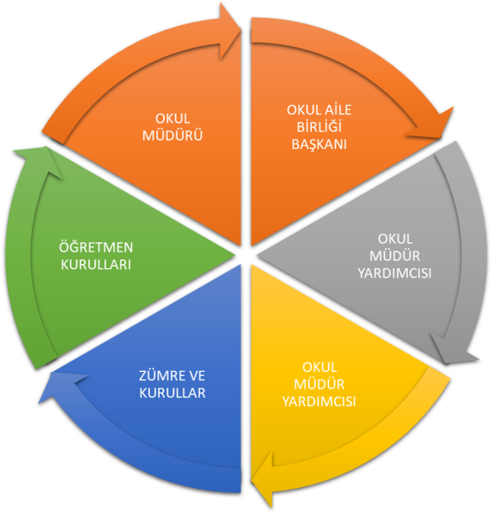

Paydaş anketlerine ilişkin ortaya çıkan temel sonuçlara altta yer verilmiştir:

Öğrenci Anketi Sonuçları:
 |  | KATILMA DERECESİ |  |  |  |  | MEMNUNİYET ANKET SONUCU
Sıra No | Maddeler | Kesinlikle Katılıyorum | Katılıyorum | Kararsızım | Kısmen Katılıyorum | Katılmıyorum | TOPLAM | OLUMLU SONUÇ(%) | OLUMSUZ SONUÇ(%)
1 | Öğretmenlerimle ihtiyaç duyduğumda rahatlıkla görüşebilirim. | 148 | 8 | 25 | 4 | 2 | 187 | 83,5 | 1,1
2 | Okul müdürü ile ihtiyaç duyduğumda rahatlıkla konuşabiliyorum. | 147 | 4 | 27 | 7 | 2 | 187 | 80,5 | 1,1
3 | Okulun rehberlik servisinden yeterince yararlanabiliyorum. | 150 | 0 | 30 | 4 | 3 | 187 | 80,2 | 1,6
4 | Okula ilettiğimiz öneri ve isteklerimiz dikkate alınır. | 130 | 4 | 41 | 9 | 3 | 187 | 71,8 | 1,6
5 | Okulda kendimi güvende hissediyorum. | 164 | 2 | 18 | 1 | 2 | 187 | 88,7 | 1,1
6 | Okulda öğrencilerle ilgili alınan kararlarda bizlerin görüşleri alınır. | 130 | 2 | 50 | 3 | 2 | 187 | 70,3 | 1,1
7 | Öğretmenler yeniliğe açık olarak derslerin işlenişinde çeşitli yöntemler kullanmaktadır. | 130 | 9 | 38 | 6 | 4 | 187 | 74,4 | 2,1
8 | Derslerde konuya göre uygun araç gereçler kullanılmaktadır. | 149 | 8 | 25 | 3 | 2 | 187 | 84,0 | 1,1
9 | Teneffüslerde ihtiyaçlarımı giderebiliyorum. | 128 | 8 | 42 | 4 | 5 | 187 | 72,4 | 2,7
10 | Okulun içi ve dışı temizdir. | 129 | 9 | 43 | 3 | 3 | 187 | 74,0 | 1,6
11 | Okulun binası ve diğer fiziki mekânlar yeterlidir. | 139 | 12 | 29 | 4 | 3 | 187 | 80,9 | 1,6
12 | Okul kantininde satılan malzemeler sağlıklı ve güvenlidir. | 130 | 8 | 41 | 4 | 4 | 187 | 74,2 | 2,1
13 | Okulumuzda yeterli miktarda sanatsal ve kültürel faaliyetler düzenlenmektedir. | 130 | 7 | 40 | 2 | 8 | 187 | 72,5 | 4,3

Anket soruları tüm sınıf düzeylerinde (5-6-7-8. Sınıflar) uygulanmıştır ve 187 öğrenci katılım sağlamıştır. Yapılan öğrenci anketlerine göre okulumuzun güçlü yönleri: güvenliğin sağlanması, okul müdürünün ve öğretmenlerin iletişime açık olmaları, öğrenme/öğretmen yöntem ve teknikleri olduğu görülmektedir. Buna karşın öğrenci anketlerine göre okulumuzun geliştirilmesi gereken yönleri: Sanatsal ve kültürel faaliyetler sayısı, tenefüs süreleri, kararlara katılımdır. Okulun ikili öğretim olmasından dolayı tenefüs süreleri kısadır.

Öğretmen Anketi Sonuçları:
 |  | KATILMA DERECESİ |  |  |  |  | MEMNUNİYET ANKET SONUCU
Sıra No | Maddeler | Kesinlikle Katılıyorum | Katılıyorum | Kararsızım | Kısmen Katılıyorum | Katılmıyorum | TOPLAM | OLUMLU SONUÇ(%) | OLUMSUZ SONUÇ(%)
1 | Okulumuzda alınan kararlar, çalışanların katılımıyla alınır. | 44 | 3 | 0 | 14 | 0 | 58 | 81,4 | 0
2 | Kurumdaki tüm duyurular çalışanlara zamanında iletilir. | 49 | 2 | 3 | 3 | 1 | 58 | 88,2 | 1,7
3 | Her türlü ödüllendirmede adil olma, tarafsızlık ve objektiflik esastır. | 45 | 3 | 5 | 4 | 1 | 58 | 82,8 | 1,7
4 | Kendimi, okulun değerli bir üyesi olarak görürüm. | 44 | 5 | 5 | 4 | 0 | 58 | 85,0 | 0
5 | Çalıştığım okul bana kendimi geliştirme imkânı tanımaktadır. | 40 | 3 | 7 | 6 | 2 | 58 | 73,2 | 3,5
6 | Okul, teknik araç ve gereç yönünden yeterli donanıma sahiptir. | 35 | 6 | 7 | 7 | 3 | 58 | 71,4 | 5,2
7 | Okulda çalışanlara yönelik sosyal ve kültürel faaliyetler düzenlenir. | 34 | 2 | 15 | 2 | 5 | 58 | 62,3 | 8,6
8 | Okulda öğretmenler arasında ayrım yapılmamaktadır. | 45 | 4 | 2 | 9 | 0 | 58 | 84,6 | 0
9 | Okulumuzda yerelde ve toplum üzerinde olumlu etki bırakacak çalışmalar yapmaktadır. | 43 | 3 | 8 | 3 | 1 | 58 | 79,6 | 1,7
10 | Yöneticilerimiz, yaratıcı ve yenilikçi düşüncelerin üretilmesini teşvik etmektedir. | 46 | 1 | 7 | 4 | 1 | 58 | 81,1 | 1,7
11 | Yöneticiler, okulun vizyonunu, stratejilerini, iyileştirmeye açık alanlarını vs. çalışanlarla paylaşır. | 45 | 5 | 6 | 2 | 0 | 58 | 85,3 | 0
12 | Okulumuzda sadece öğretmenlerin kullanımına tahsis edilmiş yerler yeterlidir. | 40 | 1 | 8 | 3 | 5 | 58 | 70,9 | 8,6
13 | Alanıma ilişkin yenilik ve gelişmeleri takip eder ve kendimi güncellerim. | 43 | 2 | 4 | 9 | 0 | 58 | 77,3 | 0

Okulumuzda 58 öğretmen anketi analiz edilmiştir. Okulumuz öğretmen anketlerine göre okulumuzun güçlü yönleri idare ve öğretmenlerle iletişim, yönetim anlayışı, öğretmen donanımı, çalışanların okulun değerlerine hakimiyetidir. Öğretmen anketlerine göre okulumuzun geliştirilmesi gereken yönleri: sosyal ve kültürel faaliyetler, fiziki donanım, gelişim imkanlarının sınırlılığı, okulun dezavantajlı bölgede bulunmasıdır.

Veli Anketi Sonuçları:
 |  | KATILMA DERECESİ |  |  |  |  | MEMNUNİYET ANKET SONUCU
Sıra No | Maddeler | Kesinlikle Katılıyorum | Katılıyorum | Kararsızım | Kısmen Katılıyorum | Katılmıyorum | TOPLAM | OLUMLU SONUÇ(%) | OLUMSUZ SONUÇ(%)
1 | İhtiyaç duyduğumda okul çalışanlarıyla rahatlıkla görüşebiliyorum. | 159 | 5 | 17 | 4 | 2 | 187 | 87,5 | 1,1
2 | Bizi ilgilendiren okul duyurularını zamanında öğreniyorum. | 153 | 7 | 19 | 4 | 4 | 187 | 85,3 | 2,1
3 | Öğrencimle ilgili konularda okulda rehberlik hizmeti alabiliyorum. | 119 | 16 | 24 | 16 | 12 | 187 | 72,3 | 6,4
4 | Okula ilettiğim istek ve şikâyetlerim dikkate alınıyor. | 153 | 7 | 14 | 6 | 5 | 187 | 85,7 | 2,7
5 | Öğretmenler yeniliğe açık olarak derslerin işlenişinde çeşitli yöntemler kullanmaktadır. | 154 | 7 | 13 | 7 | 6 | 187 | 85,9 | 3,2
6 | Okulda yabancı kişilere karşı güvenlik önlemleri alınmaktadır. | 149 | 8 | 18 | 9 | 3 | 187 | 83,7 | 1,6
7 | Okulda bizleri ilgilendiren kararlarda görüşlerimiz dikkate alınır. | 138 | 5 | 21 | 15 | 8 | 187 | 76,5 | 4,3
8 | E-Okul Veli Bilgilendirme Sistemi ile okulun internet sayfasını düzenli olarak takip ediyorum. | 149 | 10 | 17 | 6 | 5 | 187 | 85,2 | 2,7
9 | Çocuğumun okulunu sevdiğini ve öğretmenleriyle iyi anlaştığını düşünüyorum. | 151 | 6 | 16 | 10 | 4 | 187 | 83,7 | 2,1
10 | Okul, teknik araç ve gereç yönünden yeterli donanıma sahiptir. | 136 | 5 | 16 | 11 | 9 | 187 | 75,2 | 4,8
11 | Okul her zaman temiz ve bakımlıdır. | 130 | 4 | 18 | 20 | 17 | 187 | 71,6 | 9,1
12 | Okulun binası ve diğer fiziki mekânlar yeterlidir. | 137 | 12 | 21 | 9 | 8 | 187 | 79,8 | 4,3
13 | Okulumuzda yeterli miktarda sanatsal ve kültürel faaliyetler düzenlenmektedir. | 139 | 6 | 22 | 9 | 11 | 187 | 77,5 | 5,9

Anket soruları tüm sınıf düzeylerinde (5-6-7-8. Sınıflar) uygulanmıştır ve 187 veli katılım sağlamıştır. Yapılan öğrenci anketlerine göre okulumuzun güçlü yönleri: güvenliğin sağlanması, okul çalışanlarının iletişime açık olmaları, güvenilirliktir. Buna karşın veli anketlerine göre okulumuzun geliştirilmesi gereken yönleri: temizlik ve bakım, fiziksel donanım, sanatsal ve kültürel faaliyetler sayısı, kararlara katılımdır.,
Faaliyetlerimiz ve hizmetlerimizin memnuniyet düzeyi, olumlu ve olumsuz yönlerimiz, geliştirmemiz gereken yönlerimiz; Kuva-yi Milliye Ortaokulu’ndan beklentiler ile ilgili alınan görüşler GZFT analizi içerisinde yer almış, ayrıca misyonumuz, vizyonumuz ve temel değerlerimizin belirlenmesinde kullanılmıştır.

GZFT (Güçlü, Zayıf, Fırsat, Tehdit) Analizi
Okulumuzun temel istatistiklerinde verilen okul künyesi, çalışan bilgileri, bina bilgileri, teknolojik kaynak bilgileri ve gelir gider bilgileri ile paydaş anketleri sonucunda ortaya çıkan sorun ve gelişime açık alanlar iç ve dış faktör olarak değerlendirilerek GZFT tablosunda belirtilmiştir. Dolayısıyla olguyu belirten istatistikler ile algıyı ölçen anketlerden çıkan sonuçlar tek bir analizde birleştirilmiştir.
Kurumun güçlü ve zayıf yönleri donanım, malzeme, çalışan, iş yapma becerisi, kurumsal iletişim gibi çok çeşitli alanlarda kendisinden kaynaklı olan güçlülükleri ve zayıflıkları ifade etmektedir ve ayrımda temel olarak okul müdürü/müdürlüğü kapsamından bakılarak iç faktör ve dış faktör ayrımı yapılmıştır.

İçsel Faktörler
Güçlü Yönler
Öğrenciler | Öğrencilerin toplumsal ve kültürel değerlere sahip olması  Öğrencilerin sportif alanda başarılı olmaları  Öğrencilerin iletişim becerilerinin kuvvetli olması  Öğrencilerin grup çalışmalarına yatkın olmaları  Öğrencilerin doğa sevgisine sahip olmaları  Öğrencilerin yardımsever bir yapıya sahip olmaları  Mezun öğrencilerin okulla bağını koparmamış olması  Okulda kendilerini güvende ve rahat hissetmeleri  Eğitim öğretim etkinliklerine katılımına istekli olması
Çalışanlar | Donanımlı ve dinamik öğretmen kadrosunun olması  Rehberlik hizmetlerinin verimli olması  Kamu Hizmet Standartlarına uygun davranılması  Çalışanların gayretli, özverili olması  Çalışanların kurumsal kimliğe önem vermesi  Sportif alanda ulusal başarılara imza atmış çalışanların olması  Çalışanların yeniliğe açık olması
Veliler | Yardımsever velilerimizin bulunması  Ders dışı etkinliklerde yönetime destek vermeleri
Bina ve Yerleşke-Kapasite | Derslik sayısının yeterli olması  Kapalı spor salonun olması  Boya, badana ve tadilat işlerinin düzenli olarak yapılması  Okul kütüphanesinin olması  Kantinin olması  Fen Laboratuvarının olması  Bilişim Teknolojileri sınıfının olması  Teknoloji Tasarım sınıfının olması  Destek odasının bulunması  Okul oyun alanlarının yeterli olması  Okul bahçesinin ağaçlandırılmış olması  Sınıf başına düşen öğrenci sayısının 30’dan az olması  Isınma ve aydınlanma probleminin olmaması  Merkezden ulaşımın kolay olması  Okulun büyükşehir sınırları içinde ve merkez ilçede olması  Öğrencilerin okula ulaşımının yürüyüş mesafesinde olması
Donanım | Fatih projesi kapsamında teknolojik donanımlara sahip olunması  Güvenlik kamera sisteminin olması
Bütçe | Okul Aile Birliğinin katkısı  Hayırseverlerin desteği  Kantin geliri
Yönetim Süreçleri | Yönetimin öğretmen görüşlerine önem vermesi  Yerel yönetimlerle işbirliği içinde olunması  Kurum kültürünün olması  Yönetimin mevzuata hakim olması  Okul güvenliğinin sağlanması  Adil yönetim anlayışının bulunması  Öğrenci ve öğretmen başarılarının ödüllendirilmesi
İletişim Süreçleri | Kurum içi iletişimin güçlü olması  Okul idaresi ve öğretmenlerin işbirliği içinde olması  Öğretmen-öğrenci iletişiminin güçlü olması  Okul faaliyetlerini planlamada öğrenci, veli ve öğretmen görüşlerinin dikkate alınması  Velilerin her zaman yönetimle iletişim kurma olanağının sağlanması  Okul web sitesinin etkin kullanılması

Zayıf Yönler
Öğrenciler | Öğrencilerin akademik çalışmalardaki isteksizliği  Davranış bozukluğu olan bazı öğrencilerin bulunması  Bazı öğrencilerde görülen devamsızlık sorunu  Bazı öğrencilerin planlı çalışma alışkanlıklarının yetersiz olması  Bazı öğrencilerin okuma alışkanlıklarının yetersiz olması
Çalışanlar | Çalışan sirkülasyonu  Yabancı dil yeterliliğinin düşük olması  Öğretmenlerin hizmet içi faaliyetlere katılım düzeyinin düşük olması  Yeterli sayıda güvenlik personeli olmaması  Kütüphane görevlisinin olmaması  Arşiv ve teknik destek personelin yetersizliği
Veliler | Velilerin okulu sahiplenme düzeyinin düşük olması  Velilerin sosyoekonomik düzeylerinin düşük olması  İşsiz velilerin bulunması  Veli toplantılarına katılımın istenilen seviyede olmaması  Sanatsal, sportif ve kültürel etkinliklere destek veren velilerin azlığı
Bina ve Yerleşke-Kapasite | Öğrenci sayısının fiziki kapasitenin üstünde olması  İkili öğretim olması  Okul giriş çıkış saatlerinde araç trafiğinin olması  Çok amaçlı salonun olmaması  Görsel sanatlar odasının olmaması  Okul bahçesinin düzenli olmaması  Tasarım beceri atölyelerinin bulunmaması  z-kütüphanenin olmaması  Yangın merdivenin ve tesisatının olmaması
Donanım | Fen laboratuarındaki malzemelerin yetersiz olması  Ders araç gereçlerin yetersizliği  Teknoloji kullanımında sınırlılıklar  Kütüphanenin kitap sayısının yetersiz olması  Ses sisteminin yetersiz olması
Bütçe | Okul Aile Birliği gelirlerinin az olması
Yönetim Süreçleri | Personele yönelik yeterince sosyal faaliyet düzenlenmemesi  Yöneticilerin görev süresinin kısa olması nedeniyle uzun vadeli planlama yapılamaması
İletişim Süreçleri | Kurumun sosyal medya hesaplarının bulunmaması  Velilerin okul web sitesini yeterli düzeyde takip etmiyor olması  Değişen veli iletişim numaralarının okul yönetimine bildirilmemesi

Dışsal Faktörler
Fırsatlar
Politik | 2023 Eğitim Vizyonu  Yerel yönetimlerin eğitim öğretimi destekleyici faaliyetleri  1 Milyon Öğretmen 1 Milyon Fikir Projesi
Ekonomik | Bütçeden eğitime ayrılan payın gün geçtikçe artıyor olması
Sosyolojik | Eğitim öğretime verilen önemin toplumda artma yönünde eğilim göstermesi
Teknolojik | Gelişen teknolojilerin eğitimde uygulanabilirliğinin artması  e-devlet, e-okul, EBA gibi platformların eğitime olan katkısı
Mevzuat-Yasal | Değişen ihtiyaçlar doğrultusunda geliştirilen ve güncellenen mevzuat
Ekolojik | Sıfır Atık Projesi  Sivil toplum kuruluşlarının çevre ile ilgili olumlu çalışmaları (TEMA vb.)

Tehditler
Politik | Eğitim politikalarının sık değişiklik yapılması
Ekonomik | Merkezi bütçeden yeterince pay alınamaması
Sosyolojik | Toplumda eğitime verilen önemin herkesçe aynı düzeyde olmaması
Teknolojik | İnternetin güvenilirliği ile ilgili sıkıntılar  Toplumda artan teknoloji bağımlılığı
Mevzuat-Yasal | Sık değişen mevzuat dolayısıyla yaşanan adaptasyon sorunu
Ekolojik | Toplumda çevre bilincinin yeterince gelişmemiş olması

Gelişim ve Sorun Alanları
Gelişim ve sorun alanları analizi ile GZFT analizi sonucunda ortaya çıkan sonuçların planın geleceğe yönelim bölümü ile ilişkilendirilmesi ve buradan hareketle hedef, gösterge ve eylemlerin belirlenmesi sağlanmaktadır.
Gelişim ve sorun alanları ayrımında eğitim ve öğretim faaliyetlerine ilişkin üç temel tema olan Eğitime Erişim, Eğitimde Kalite ve kurumsal Kapasite kullanılmıştır. Eğitime erişim, öğrencinin eğitim faaliyetine erişmesi ve tamamlamasına ilişkin süreçleri; Eğitimde kalite, öğrencinin akademik başarısı, sosyal ve bilişsel gelişimi ve istihdamı da dâhil olmak üzere eğitim ve öğretim sürecinin hayata hazırlama evresini; Kurumsal kapasite ise kurumsal yapı, kurum kültürü, donanım, bina gibi eğitim ve öğretim sürecine destek mahiyetinde olan kapasiteyi belirtmektedir.

Eğitime Erişim | Eğitimde Kalite | Kurumsal Kapasite
Okullaşma Oranı | Akademik Başarı | Kurumsal İletişim
Okula Devam/ Devamsızlık | Sosyal, Kültürel ve Fiziksel Gelişim | Kurumsal Yönetim
Okula Uyum, Oryantasyon | Sınıf Tekrarı | Bina ve Yerleşke
Özel Eğitime İhtiyaç Duyan Bireyler | Öğretim Yöntemleri | Donanım
Yabancı Öğrenciler | Ders araç gereçleri | Temizlik, Hijyen
 | Yönlendirme | İş Güvenliği, Okul Güvenliği
 |  | Taşıma ve Servis

1.TEMA: EĞİTİM VE ÖĞRETİME ERİŞİM
1 | Zorunlu eğitimde erişimin sağlanması, erken ayrılmaları önleyici çalışmalar yapılması
2 | Zorunlu eğitimde devamsızlık oranını azaltıcı çalışmalar yapılması
3 | Okula uyum ve oryantasyon çalışmalarının geliştirilmesi
4 | Özel eğitim gerektiren öğrencilerin uygun eğitime erişiminin sağlanması ve devamı
5 | Yabancı öğrencilerin uygun eğitime erişiminin sağlanması ve devamı

2.TEMA: EĞİTİM VE ÖĞRETİMDE KALİTE
1 | Öğrencilerin akademik başarılarını artırıcı çalışmalar yapılması
2 | Öğrencilerin sosyal, kültürel ve fiziksel etkinliklere katılımının artırılması
3 | Öğrencilerin sınıf tekrarını önleyici çalışmalar yapılması
4 | Öğrencilere üst öğretim kurumlarını tanıtıcı ve yönlendirici çalışmalar yapılması
5 | Akademik başarıyı artırıcı öğretim yöntemlerinin uygulanması
6 | Öğretim sürecinde çeşitli ders araç ve gereçlerinin kullanımının sağlanması

3.TEMA: KURUMSAL KAPASİTE
1 | Kurumsal iletişimin güçlendirilmesi
2 | Kurumsal yönetimin geliştirilmesi
3 | Öğrencilerin sosyal, kültürel, sanatsal ve sportif faaliyetlere katılımının artırılması
4 | Binamız ,okul bahçemiz ,oyun alanlarımız ve sınıflarımızın donanımsal gelişiminin sağlanması
5 | Temizlik ve hijyen konusunda gerekli çalışmaların yapılması
6 | İş güvenliğini ve sağlığı ile ilgili çalışmaların yapılması
7 | Taşıma ve servis ile ilgili sorunların giderilmesi

BÖLÜM III: MİSYON, VİZYON VE TEMEL DEĞERLER
Okul Müdürlüğümüzün misyon, vizyon, temel ilke ve değerlerinin oluşturulması kapsamında öğretmenlerimiz, öğrencilerimiz, velilerimiz, çalışanlarımız ve diğer paydaşlarımızdan alınan görüşler, sonucunda stratejik plan hazırlama ekibi tarafından oluşturulan Misyon, Vizyon, Temel Değerler; Okulumuz üst kuruluna sunulmuş ve üst kurul tarafından onaylanmıştır.

MİSYONUMUZ :

Türk Milli Eğitimi’nin temel amaçları doğrultusunda, eleştirel ve analitik düşünebilen, okumayı ve araştırmayı seven; kendini sürekli yenileyen, geliştiren, özgür ve bilimsel düşünce gücüne sahip, yaşam boyu öğrenmeyi ilke edinen öğrenciler yetiştirmeyi ön planda tutarak Türk milli eğitiminin amaç ve ilkeleri doğrultusunda çağdaş bir eğitim kurumu olmak.

VİZYONUMUZ :

Akademik, sosyal, kültürel ve sportif alanlarda başarılı; ilkeli, erdemli, ahlaklı, milli ve manevi değerleri bilen saygın bireyler yetiştirmek.

TEMEL DEĞERLERİMİZ
1) Atatürk ilke ve inkılaplarına bağlı, cumhuriyet değerlerini benimsemiş bireyler yetiştirmek
2) Toplum kurallarına uyan bireyler yetiştirmek
3) Hesap verebilirlik anlayışını benimsemek
4) Öğrenci merkezli anlayışı benimsemek
5) Tüm çalışanların gelişimini desteklemek
6) Çocuk haklarına saygılı olmak
7) Öğrenci, veli ve toplumun beklentilerini karşılayacak bir gelişimin yanında olmak
8) Paydaşların memnuniyetini sağlamak
9) Eleştirel ve analitik düşünme gücüne sahip olmak için gereken tüm çabayı göstermek
10) Bilgiyi gelişimin, yetkinliğin ve saygınlığın kaynağı olarak görmek
11)Değişim ve gelişime açık olmak
12) Yönetsel etik değerleri benimsemek
13) Türkçe’nin etkin ve doğru kullanımını sağlamak

BÖLÜM IV: AMAÇ, HEDEF VE EYLEMLER

TEMA I: EĞİTİM VE ÖĞRETİME ERİŞİM
Eğitim ve öğretime erişim okullaşma ve okul terki, devam ve devamsızlık, okula uyum ve oryantasyon, özel eğitime ihtiyaç duyan bireylerin eğitime erişimi, yabancı öğrencilerin eğitime erişimi kapsamında yürütülen faaliyetlerin ele alındığı temadır.

Stratejik Amaç 1:
Kayıt bölgemizde yer alan çocukların okullaşma oranlarını artıran, öğrencilerin uyum ve devamsızlık sorunlarını gideren etkin bir yönetim yapısı kurulacaktır.
Stratejik Hedef 1.1. Kayıt bölgemizde yer alan çocukların okullaşma oranları artırılacak ve öğrencilerin uyum ve devamsızlık sorunları da giderilecektir.

No | PERFORMANS  GÖSTERGESİ | Mevcut | HEDEF
 |  | 2018 | 2019 | 2020 | 2021 | 2022 | 2023
PG.1.1.1 | Kayıt bölgesindeki öğrencilerden okula kayıt yaptıranların oranı (%) | 91 | 93 | 95 | 97 | 99 | 100
PG.1.1.2. | Okula yeni başlayan öğrencilerden oryantasyon eğitimine katılanların oranı (%) | 60 | 65 | 70 | 75 | 80 | 85
PG.1.1.3. | Okulun özel eğitime ihtiyaç duyan bireylerin kullanımına uygunluğu (0-1) ( engelli asansörü,rampası ,wc ) | 1 | 1 | 1 | 1 | 1 | 1
PG.1.1.4. | Bir eğitim ve öğretim döneminde 20 gün ve üzeri devamsızlık yapan öğrenci oranı (%) | 4 | 3,5 | 3 | 2,5 | 2 | 1,5
PG.1.1.5. | Bir eğitim ve öğretim döneminde 20 gün ve üzeri devamsızlık yapan yabancı öğrenci oranı (%) | 0,2 | 0,1 | 0,1 | 0,1 | 0,1 | 0,1
PG.1.1.6. | Destek programına katılan öğrencilerden hedeflenen başarıya ulaşan öğrencilerin oranı (%) | 90 | 91 | 92 | 93 | 94 | 95

Eylemler

No | Eylem İfadesi | Eylem Sorumlusu | Eylem Tarihi
1.1.1. | Kayıt bölgesinde yer alan öğrencilerinden okulumuza kayıt yaptırmayan öğrencilerin tespiti çalışması yapılacaktır. | Stratejik Plan Çalışma Ekibi | Her Öğretim Yılında  01 Eylül – 01 Ekim
1.1.2 | Devamsızlık yapan öğrencilerin tespiti ve erken uyarı sistemi için çalışmalar yapılacaktır. | Müdür Yardımcısı/Rehberlik Servisi | Her Öğretim Yılında  01 Eylül – 30 Haziran
1.1.3 | Devamsızlık yapan öğrencilerin velileri ile özel aylık toplantı ve görüşmeler yapılacaktır. | Sınıf Rehber Öğretmenleri/Rehberlik Servisi | Her Öğretim Yılında  01 Eylül – 30 Haziran
1.1.4 | Okulun özel eğitime ihtiyaç duyan bireylerin kullanımının kolaylaştırılması için rampa, wc ve asansör eksiklikleri tamamlanacaktır. | Okul Yönetimi | Yıl Boyunca
1.1.5 | Okulumuz öğrencilerinin devamsızlık, sınıf tekrarı ve okuldan erken ayrılma nedenlerinin tespiti için çalışmalar yapılacaktır. | Sınıf Rehber Öğretmenleri/Rehberlik Servisi | Her Öğretim Yılında  01 Eylül – 30 Haziran
1.1.6 | Öğrencilerin ilgi ve ihtiyaçları analiz edilerek programları buna uygun yapılacaktır. | Sınıf Rehber Öğretmenleri/Rehberlik Servisi | Her Öğretim Yılında  01 Eylül – 30 Haziran

TEMA II: EĞİTİM VE ÖĞRETİMDE KALİTENİN ARTIRILMASI
Eğitim ve öğretimde kalitenin artırılması başlığı esas olarak eğitim ve öğretim faaliyetinin hayata hazırlama işlevinde yapılacak çalışmaları kapsamaktadır.
Bu tema altında akademik başarı, sınav kaygıları, sınıfta kalma, ders başarıları ve kazanımları, disiplin sorunları, öğrencilerin bilimsel, sanatsal, kültürel ve sportif faaliyetleri ile rehberlik faaliyetler yer almaktadır.

Stratejik Amaç 2:
Öğrencilerimizin gelişmiş dünyaya uyum sağlayacak şekilde donanımlı bireyler olabilmesi için eğitim ve öğretimde kalite artırılacaktır.

Stratejik Hedef 2.1. Öğrenme kazanımlarını takip eden ve velileri de sürece dâhil eden bir yönetim anlayışı ile öğrencilerimizin akademik başarıları ve sosyal faaliyetlere etkin katılımı artırılacaktır.

No | PERFORMANS  GÖSTERGESİ |  |  | Mevcut | HEDEF
 |  |  |  | 2018 | 2019 | 2020 | 2021 | 2022 | 2023
PG.2.1.1 | Öğrencilerin yıl sonu başarı puanı ortalamaları | 5.Sınıf |  | 78,35 | 80 | 81 | 82 | 83 | 84
 |  | 6.Sınıf |  | 78,83 | 80 | 81 | 82 | 83 | 84
 |  | 7.Sınıf |  | 77,99 | 80 | 81 | 82 | 83 | 84
 |  | 8.Sınıf |  | 77,05 | 80 | 81 | 82 | 83 | 84
PG.2.1.2 | Bir eğitim öğretim yılı içerisinde sanat, bilim, kültür ve spor alanlarında en az bir faaliyete katılan öğrenci sayısı |  |  | 400 | 450 | 500 | 550 | 600 | 650
PG.2.1.3 | Öğrenci başına okunan kitap sayısı |  |  | 5 | 6 | 7 | 8 | 9 | 10
PG.2.1.4 | Takdir belgesi alan öğrenci oranı |  |  | 31,1 | 33 | 35 | 37 | 39 | 41
PG.2.1.5 | Teşekkür belgesi alan öğrenci oranı |  |  | 41,5 | 42 | 43 | 44 | 45 | 46
PG.2.1.6 | Bir yıl içerisinde velilere yönelik düzenlenen faaliyet sayısı |  |  | 3 | 4 | 5 | 6 | 7 | 8
PG.2.1.7 | Bir yıl içerisinde düzenlenen veli toplantı sayısı |  |  | 2 | 3 | 4 | 5 | 6 | 7
PG.2.1.8 | Yabancı Dil Dersi Puan Ortalaması |  | 5.Sınıf | 70,5 | 71 | 72 | 73 | 74 | 75
 |  |  | 6.Sınıf | 74,2 | 75 | 76 | 77 | 78 | 79
 |  |  | 7.Sınıf | 67,8 | 70 | 71 | 72 | 73 | 74
 |  |  | 8.Sınıf | 62,8 | 65 | 66 | 67 | 68 | 69
PG.2.1.9 | Okul ve mahalle spor kulüplerinden yararlanan öğrenci oranı |  |  | 60 | 65 | 70 | 75 | 80 | 85
PG.2.1.10 | Toplumsal sorumluluk ve gönüllülük programlarına katılan öğrenci oranı(%) |  |  | 5 | 6 | 7 | 8 | 9 | 10
PG.2.1.11 | Merkezi sınavla öğrenci alan liselere yerleşen öğrenci oranı (%) |  |  | 3 | 3 | 4 | 4 | 5 | 5
PG.2.1.12 | Sınıf tekrarına kalan öğrenci sayısı |  |  | 1 | 0 | 0 | 0 | 0 | 0

Eylemler
No | Eylem İfadesi | Eylem Sorumlusu | Eylem Tarihi
2.1.1 | Öğrencilerin akademik başarılarını artırıcı çalışmalar yapılacaktır. | Stratejik Plan Ekibi | Yıl Boyunca
2.1.2 | Öğrencilerin sanat, bilim, kültür ve spor alanlarından en az bir faaliyete katılmalarını sağlayıcı çalışmalar yapılacaktır. | Stratejik Plan Ekibi | Her Öğretim Yılında  01 Eylül – 30 Haziran
2.1.3 | Okunan kitap sayısının artırılması için gerekli çalışmalar yapılacaktır. | Kütüphanecilik Kulübü/Sınıf Rehber Öğretmenleri | Her Öğretim Yılında  01 Eylül – 30 Haziran
2.1.4 | Velilere yönelik faaliyetler düzenlenecektir. | Sınıf Rehber Öğretmenleri/Rehberlik Servisi | Her Öğretim Yılında  01 Eylül – 30 Haziran
2.1.5 | Düzenli aralıklarla ve ihtiyaç duyuldukça veli toplantıları düzenlenecektir. | Sınıf Rehber Öğretmenleri/Rehberlik Servisi | Her Öğretim Yılında  01 Eylül – 30 Haziran
2.1.6 | Yabancı dil dersinde başarıyı artıcı tedbirler alınacaktır. | Yabancı Dil Zümre Öğretmenleri | Yıl Boyunca
2.1.7 | Okul ve mahalle spor kulüplerinden yararlanan öğrenci oranını artırmak için gerekli çalışmalar yapılacaktır. | Beden Eğitimi Zümresi | Her Öğretim Yılında  01 Eylül – 30 Haziran
2.1.8 | Öğrenciler toplumsal sorumluluk ve gönüllülük programlarına katılmaları için teşvik edilecektir. | Okul Sosyal Kulüp Rehber Öğretmenleri | Her Öğretim Yılında  01 Eylül – 30 Haziran
2.1.9 | Merkezi sınavla okullara yerleşen öğrenci sayısını artırmak için gerekli çalışmalar yapılacaktır. | Okul İdaresi/Rehberlik Servisi | Her Öğretim Yılında  01 Eylül – 30 Haziran
2.1.10 | Sınıf tekrarına kalan öğrenci sayısını azaltmak için gerekli tedbirler alınacaktır. | Okul İdaresi/Rehberlik Servisi | Her Öğretim Yılında  01 Eylül – 30 Haziran

Stratejik Hedef 2.2. Eğitimde yenilikçi yaklaşımlar kullanılarak bireylerin yabancı dil yeterliliğini ,ulusal ve uluslararası öğrenci/öğretmen hareketliliğini artırmak.
No | PERFORMANS  GÖSTERGESİ | Mevcut | HEDEF
 |  | 2018 | 2019 | 2020 | 2021 | 2022 | 2023
PG.2.2.1 | Ulusal proje ve yarışmalara katılan öğrenci oranı (%) | 4,2 | 5 | 6 | 7 | 8 | 9
PG.2.2.2 | Ulusal proje ve yarışmalara katılan öğretmen oranı (%) | 20 | 25 | 30 | 35 | 40 | 45
PG.2.2.3 | Uluslararası proje ve yarışmalara katılan öğrenci oranı (%) | 0 | 1 | 2 | 3 | 4 | 5
PG.2.2.4 | Uluslararası proje ve yarışmalara katılan öğretmen oranı (%) | 0 | 1 | 2 | 3 | 4 | 5
PG.2.2.5 | Kurumda yürütülen proje sayısı | 0 | 1 | 2 | 3 | 4 | 5

Eylemler
No | Eylem İfadesi | Eylem Sorumlusu | Eylem Tarihi
2.2.1. | Proje ve uygulama çalışmalarıyla, öğrencilere ilgi ve yetenek alanlarında derinleşme fırsatı sağlanacak, tedbirler alınacaktır. | Stratejik Plan Ekibi | Her Öğretim Yılında  01 Eylül – 30 Haziran
2.2.2 | Öğrenciler ulusal ve uluslararası projelere katılım için teşvik edilecektir. | Okul Yönetimi/Tüm Öğretmenler | Her Öğretim Yılında  01 Eylül – 30 Haziran
2.2.3 | Öğretmenler ulusal ve uluslararası projelere katılım için teşvik edilecektir. | Okul Yönetimi/Tüm Öğretmenler | Her Öğretim Yılında  01 Eylül – 30 Haziran
2.2.4 | Kurumun daha çok proje ve yarışmalara katılması için gerekli faaliyetler yapılacaktır. | Okul Yönetimi/Tüm Öğretmenler | Her Öğretim Yılında  01 Eylül – 30 Haziran

TEMA III. KURUMSAL KAPASİTE

Stratejik Amaç 3:
Eğitim ve öğretim faaliyetlerinin daha nitelikli olarak verilebilmesi için okulumuzun kurumsal kapasitesi güçlendirilecektir.

Stratejik Hedef 3.1.
Müdürlüğümüz hizmetlerinin etkin sunumunu sağlamak üzere insan kaynaklarının yapısını ve niteliğini geliştirmek.
No | PERFORMANS  GÖSTERGESİ | Mevcut | HEDEF
 |  | 2018 | 2019 | 2020 | 2021 | 2022 | 2023
PG.3.1.1 | Lisansüstü eğitim alan öğretmen oranı(%) | 9 | 10 | 11 | 12 | 13 | 14
PG.3.1.2 | Bir yılda hizmet içi eğitime katılan öğretmenlerin oranı (%) | 18,5 | 19 | 20 | 21 | 22 | 23
PG.3.1.3 | Kaynaştırma / bütünleştirme ve özel eğitime ihtiyaç duyan öğrencilere yönelik eğitim alan öğretmen oranı (%) | 1 | 2 | 3 | 4 | 5 | 6
PG.3.1.4 | Rehberlik öğretmenlerinden mesleki gelişime yönelik hizmet içi eğitime katılanların oranı | 100 | 100 | 100 | 100 | 100 | 100
PG.3.1.5 | Uzaktan eğitim veren özel öğretim kurumlarından sertifika alan kişi sayısı | 0 | 1 | 2 | 3 | 4 | 5
PG.3.1.6 | Kişisel ve Mesleki Eğitim Sertifika Programlarına katılan öğretmen oranı (%) | 0 | 1 | 1 | 2 | 2 | 3

Eylemler

No | Eylem İfadesi | Eylem Sorumlusu | Eylem Tarihi
3.1.1. | Öğretmenlerin mesleki gelişimlerini sürekli desteklemek üzere üniversitelerle ve STK’larla yüz yüze, örgün ve/veya uzaktan eğitim iş birlikleri hayata geçirilecektir. | Okul Yönetimi/Stratejik Plan Ekibi | Yıl Boyunca
3.1.2 | Kaynaştırma/bütünleştirme uygulamaları yoluyla eğitimin niteliğini artırmak için sınıf ve branş öğretmenlerine sınıf içindeki uygulamalara destek amaçlı özel eğitim konularında hizmet içi eğitimlere yönlendirilecektir | Okul Yönetimi/Stratejik Plan Ekibi | Yıl Boyunca
3.1.3 | Öğretmen ve okul yöneticilerimizin alanlarına ve ilgilerine yönelik becerilerini geliştirmek için lisansüstü düzeyde mesleki gelişim programlarına katılımı desteklenecektir. | Okul Yönetimi/Stratejik Plan Ekibi | Yıl Boyunca
3.1.4 | Rehberlik öğretmenlerinin mesleki gelişime yönelik hizmet içi eğitime katılmaları teşvik edilecektir. | Okul Yönetimi | Yıl Boyunca
3.1.5 | Personel, uzaktan eğitim veren özel öğretim kurumlarından sertifika almaya teşvik edilecektir. | Okul Yönetimi/Stratejik Plan Ekibi | Yıl Boyunca
3.1.6. | Personel, kişisel ve mesleki eğitim sertifikası almaya teşvik edilecektir. | Okul Yönetimi/Stratejik Plan Ekibi | Yıl Boyunca

Stratejik Hedef 3.2.
Plan dönemi sonuna kadar, belirlenen kurum standartlarına uygun eğitim ortamlarını tesis etmek; etkin, verimli bir yönetim yapısını oluşturmak.

No | PERFORMANS GÖSTERGESİ | Mevcut | HEDEF
 |  | 2018 | 2019 | 2020 | 2021 | 2022 | 2023
PG.3.2.1 | Bilgisayar sistemlerinin bir yıl içindeki bakım sayısı | 1 | 1 | 1 | 1 | 1 | 1
PG.3.2.2 | Elektrik tesisatının bir yıl içindeki bakım sayısı | 1 | 1 | 1 | 1 | 1 | 1
PG.3.2.3 | Sıhhi tesisatın bir yıl içindeki bakım sayısı | 1 | 1 | 1 | 1 | 1 | 1
PG.3.2.4 | Öğrenci sayısı 30’dan fazla olan şube oranı | 0 | 0 | 0 | 0 | 0 | 0
PG.3.2.5 | Tasarım beceri atölyesi kurulması (0/1) | 0 | 0 | 1 | 1 | 1 | 1
Eylemler
No | Eylem İfadesi | Eylem Sorumlusu | Eylem Tarihi
3.1.1. | Bilgisayar sistemleri düzenli olarak kontrol ettirilecektir. | İş Sağlığı ve Güvenliği Ekibi/Bilişim Öğretmenleri | Yıl boyunca
3.1.2 | Elektrik tesisatları yıllık düzenli olarak kontrol ettirilecektir. | İş Sağlığı ve Güvenliği/Afet ve Yangın Önleme Ekibi | Yıl boyunca
3.1.3 | Sıhhi tesisatlar yıllık düzenli olarak kontrol ettirilecektir. | İş Sağlığı ve Güvenliği/Afet ve Yangın Önleme Ekibi | Yıl boyunca
3.1.4 | Tasarım beceri atölyesi kurulması için gerekli çalışmalar yapılacaktır. | Stratejik Plan Çalışma Ekibi | Yıl boyunca

V. BÖLÜM: MALİYETLENDİRME
2019-2023 Stratejik Planı Faaliyet/Proje Maliyetlendirme Tablosu

Kaynak Tablosu | 2019 | 2020 | 2021 | 2022 | 2023 | Toplam
Okul Aile Birliği | 43.693,77 TL | 48.500,09 TL | 53.835,10 TL | 59.756,10 | 66.330,22 TL | 272.115,28 TL
TOPLAM | 43.693,77 TL | 48.500,09 TL | 53.835,10 TL | 59.756,10 | 66.330,22 TL | 272.115,28 TL

VI. BÖLÜM: İZLEME VE DEĞERLENDİRME
Okulumuz Stratejik Planı izleme ve değerlendirme çalışmalarında 5 yıllık Stratejik Planın izlenmesi ve 1 yıllık gelişim planın izlenmesi olarak ikili bir ayrıma gidilecektir.
Stratejik planın izlenmesinde 6 aylık dönemlerde izleme yapılacak denetim birimleri, il ve ilçe millî eğitim müdürlüğü ve Bakanlık denetim ve kontrollerine hazır halde tutulacaktır.
Yıllık planın uygulanmasında yürütme ekipleri ve eylem sorumlularıyla aylık ilerleme toplantıları yapılacaktır. Toplantıda bir önceki ayda yapılanlar ve bir sonraki ayda yapılacaklar görüşülüp karara bağlanacaktır.

